GE Publica WT, eckiges Design, m. Auss. 70x55cm, demenzgerecht, o.Hl.,o.Ül, weiß
Geberit

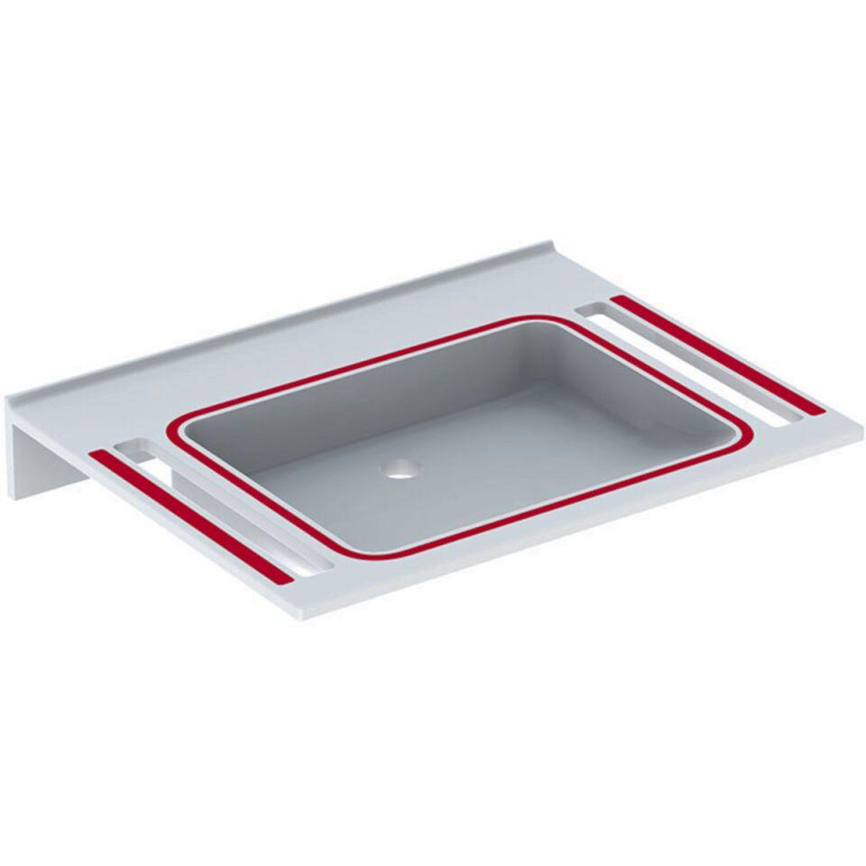Eigenschaften
GTIN:
4025410753571
HAN:
500666014
Farbton
weiß
Form
rechteckig
Montageart
hängend
Oberfläche
glänzend
Anzahl Plätze
1,00
Höhe (mm)
135,00
Tiefe (mm)
550,00
Ablagefläche
ohne
Armaturenloch
ohne
Befestigungsart
Dübelbolzen
Breite/Durchmesser (mm)
700,00
Mittenabstand Schraubenlöcher (mm)
280,00

